РЕКОМЕНДАЦИИ ДЛЯ ПОДРОСТКОВ, ИСПЫТЫВАЮЩИХ БЕСПОКОЙСТВО ИЗ-ЗА КОРОНАВИРУСА И САМОИЗОЛЯЦИИ
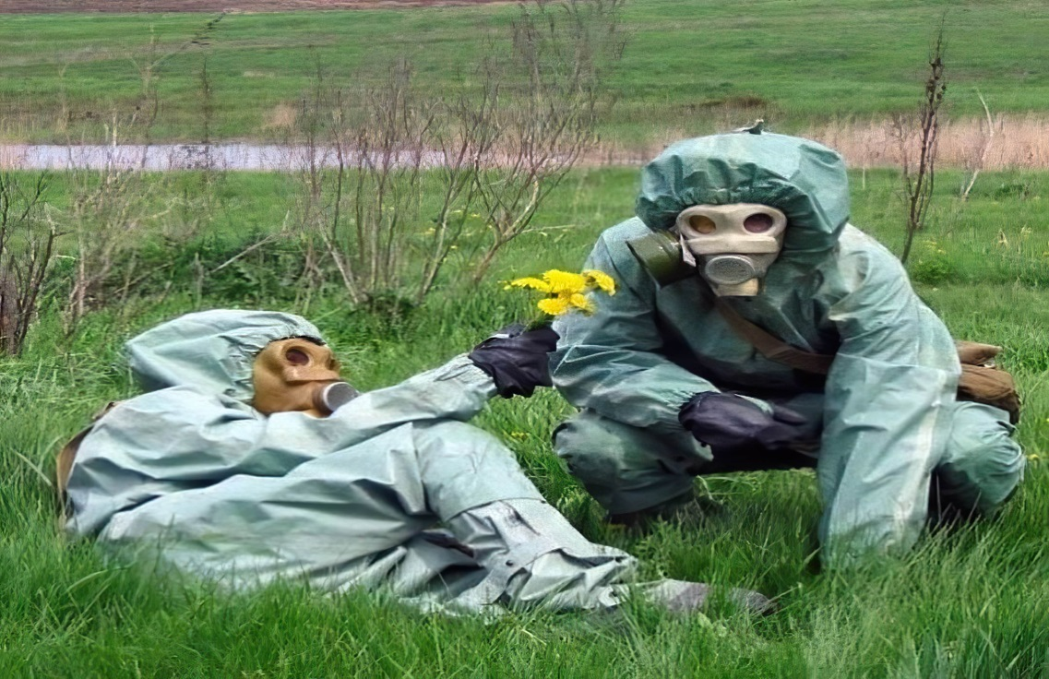

- Дети и подростки почти не болеют коронавирусом или переносят его в очень легкой форме.

- Процедуры, которые могут помочь дополнительно снизить вероятность
заразиться:
мыть руки после улицы, перед едой — именно через руки вирус чаще всего попадает в организм человека; спать не меньше 7,5 часов; хорошо питаться; делать физическую зарядку (все это поможет поддержать и укрепить иммунитет).

- Очень важно соблюдать режим самоизоляции.
Да, приходится сидеть дома, не ходить на учебу, не встречаться с друзьями. Скучно…, но… Очень важно, чтобы ты понимал, нас просят меньше выходить из дома, чтобы предотвратить заражение большого количества людей.

- Одно из лучших лекарств против тревоги — юмор.
Многие ребята начали выкладывать свои видео и песни про то, как они переживают ситуацию с самоизоляцией. Может и Тебе попробовать?

За психологической помощью Вы можете обратиться:

Педагог-психолог ГАПОУ «Мамадышский политехнический колледж»
Федорова Валентина Витальевна 89600786538

Общероссийский анонимный бесплатный круглосуточный телефон доверия
89033195685
Центр «Росток» 8(843)563-35-16
Центр «Ресурс» 8(843)554-74-09

